# Méthode SOR

## 1. Introduction

La méthode de SOR est une méthode itérative de résolution de systèmes linéaires de type :

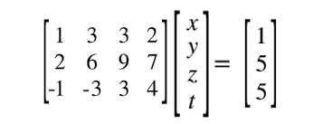

Elle repose sur la décomposition de la matrice A et l'approximation successive de la solution.

La méthode SOR est une généralisation de Gauss-Seidel avec un paramètre de relaxation ω pour accélérer la convergence.

## 2. Décomposition

Considérons un système linéaire AX=b, avec A∈R(n×n), B∈R(n×n).

On décompose A en :

A=D−E−F

avec :

1. D : matrice diagonale de A
2. E : partie triangulaire inférieure stricte
3. F : partie triangulaire supérieure stricte

La méthode de SOR correspond à la décomposition :

M=1ω(D−E),N=F+(1−1ω)D

L'itération est alors :

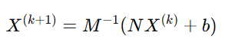

Équivalent à, pour chaque composante :

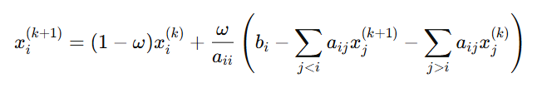

## 3. Convergence

1. Si A est SDP, convergence pour tout ω∈]0,2[

## 4. Avantages et inconvénients

1. Accélération de la convergence
2. Paramètre adaptable
3. Choix de ω critique
4. Implémentation plus complexe